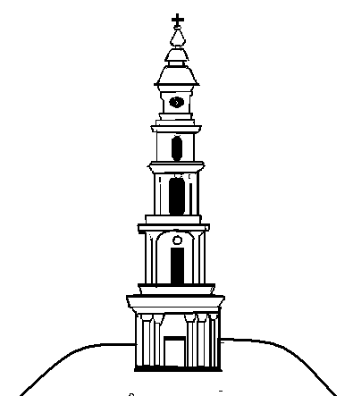
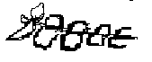

АДМИНИСТРАЦИЯ ЛЕЖНЕВСКОГО МУНИЦИПАЛЬНОГО РАЙОНА
ИВАНОВСКОЙ ОБЛАСТИ

ПОСТАНОВЛЕНИЕ
16.11.2016 № 416

О внесении изменений и дополнений в Постановление Администрации Лежневского муниципального района Ивановской области от 30.01.2015 № 127 «Об утверждении Административного регламента Администрации Лежневского муниципального района Ивановской области по предоставлению муниципальной услуги «Предоставление разрешения на отклонение от предельных параметров разрешенного строительства, реконструкции объектов капитального строительства на территории Лежневского муниципального района Ивановской области» (в редакции постановлений от 25.08.2015 № 344, от 23.03.2016 № 75)

В целях приведения муниципальных нормативных правовых актов Лежневского муниципального района в соответствие с действующим законодательством РФ, Администрация Лежневского муниципального района постановляет:

1. Внести в Постановление Администрации Лежневского муниципального района Ивановской области от 30.01.2015 № 127 «Об утверждении Административного регламента Администрации Лежневского муниципального района Ивановской области по предоставлению муниципальной услуги «Предоставление разрешения на отклонение от предельных параметров разрешенного строительства, реконструкции объектов капитального строительства на территории Лежневского муниципального района Ивановской области» (в редакции постановления от 25.08.2015 № 344) следующие изменения и дополнения:

1.1 Пункт 1.2 Административного регламента Администрации Лежневского муниципального района Ивановской области по предоставлению муниципальной услуги «Предоставление разрешения на отклонение от предельных параметров разрешенного строительства, реконструкции объектов капитального строительства на территории Лежневского муниципального района Ивановской области» (далее – Административный регламент) изложить в следующей редакции:

«1.2 Круг заявителей
Правообладатели земельных участков, размеры которых меньше установленных градостроительным регламентом минимальных размеров земельных участков либо конфигурация, инженерно-геологические или иные характеристики которых неблагоприятны для застройки.»

1.2 Подпункт 2.6.2 пункта 2.6 Административного регламента дополнить абзацем 5 следующего содержания:

«- при личном обращении в многофункциональный центр. »;

1.3 В пункте 2.12, подпункте 3.2.2 пункта 3.2, подпункте 3.5.8 пункта 3.5 Административного регламента слова «Глава Администрации» в соответствующих падежах заменить словами «Глава Лежневского муниципального района» в соответствующих падежах;

1.4 В подпункте 3.5.7 пункта 3.5, подпункте 3.5.8.2 пункта 3.5, пунктах 5.1, 5.3 Административного регламента и в приложении №1 к Административному регламенту слова «Глава Администрации» в соответствующих падежах заменить словами «Глава» в соответствующих падежах;
1.6 В пунктах 5.3, 5.4, 5.6, 5.9 Административного регламента исключить слово «(претензия)» в соответствующих падежах.

2. Разместить настоящее постановление на официальном сайте Администрации Лежневского муниципального района Ивановской области в сети «Интернет».

3. Настоящее постановление вступает в силу с даты подписания.

Глава Лежневского
муниципального района О.С. Кузьмичева

